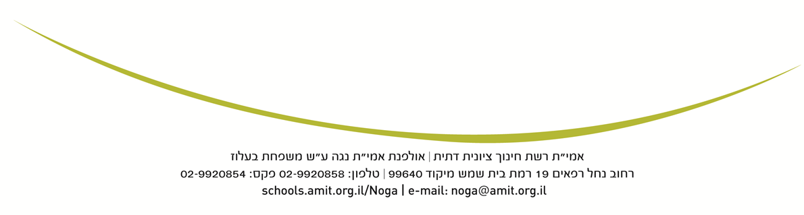

הורים ובנות יקרות,
ביום רביעי הקרוב י"ב חשון ה 13/11 נצא ליום מרוכז ביד ושם
כחלק מהלימוד בנושא השואה.
הסיור מותאם לכיתה י"א הן מההיבט הפדגוגי והן מההיבט הרגשי.
הסיור חובה ומהווה חלק מתוכנית הלימודים בהיסטוריה.

בבקשה לחתום על אישור יציאה .

בברכה
צוות היסטוריה
רונית הכסטר, חביבה ברמן וטלי ויינר

אני מאשר/ת לביתי לצאת ליום סיור ביד ושם בי"ב חשון ה 13/11
שם מלא: ________________________ חתימה: ______________________________

